**MINISTERIO DE EDUCACIÓN AUDITORIA INTERNA CUA No.:105682**

**MINISTERIO DE EDUCACIÓN ACTIVIDADES ADMINISTRATIVAS**

**Auditoría Administrativa de seguimiento a las recomendaciones emitidas por la Dirección de Auditoría Interna, en el CUA 95616, Actividad Administrativa del renglón 021, en el municipio de San Mateo Ixtatan Departamento de Huehuetenango.**

**GUATEMALA, MARZO DE 2021**

**INDICE**

INTRODUCCION 1

OBJETIVOS 1

ALCANCE DE LA ACTIVIDAD 1

RESULTADOS DE LA ACTIVIDAD 1

ANEXOS 3



# INTRODUCCION

De conformidad con el nombramiento de Auditoría No. 105682-1-2021, con SIAD 556457, de fecha 15 de febrero de 2021, fui nombrada para realizar Auditoría administrativa de seguimiento a las recomendaciones emitidas por la Dirección de Auditoría Interna, en el informe CUA 95616-1-2020, Auditoría administrativa del renglón 021, para la verificación del proceso de selección de maestros asignados al municipio de San Mateo Ixtatán del departamento de Huehuetenango en el año 2020, practicada en la Dirección Departamental de Educación de Huehuetenango.

**OBJETIVOS GENERAL**

Realizar seguimiento a las recomendaciones emitidas por la Dirección de Auditoría Interna –DIDAI-, en el informe CUA 95616-1-2020.

**ESPECIFICOS**

Verificar si existen recomendaciones implementadas, en proceso e incumplidas.

# ALCANCE DE LA ACTIVIDAD

Se efectuó seguimiento a las recomendaciones de la conclusión emitida por la Dirección de Auditoría Interna –DIDAI-, en el informe CUA 95616-1-2020 Auditoría

administrativa del renglón 021, para la verificación del proceso de selección de

maestros asignados al municipio de San Mateo Ixtatán, del departamento de Huehuetenango en el año 2020.

# RESULTADOS DE LA ACTIVIDAD

Los resultados del trabajo realizado se resumen a continuación:

**RECOMENDACIONES IMPLEMENTADAS (SR1)**

De conformidad con el Formulario SR1 Seguimiento a Implementación de Recomendaciones y a la evaluación realizada de la evidencia presentada, se estableció que se encuentran implementadas la recomendaciones indicadas en el informe CUA 95616-1-2020. (Ver anexo 1)

El beneficio y resultado de la implementación de la recomendaciones, asegura el cumplimiento de la normativa legal vigente y de controles internos establecidos, lo cual facilita la toma de decisiones y evitan posteriores sanciones pecuniarias, por el ente fiscalizador estatal.

**COMENTARIO DE AUDITORÍA**

La información anteriormente descrita, fue dada a conocer a la Directora Departamental de Educación de Huehuetenango, por medio de Acta No. DIDAI-HUE-01-2021 de fecha 18 de febrero de 2021, del libro autorizado por la Contraloría General de Cuentas con registro No. L2 32507.

Atentamente,

MELVA MAGDALENA XICARA LOPEZ

Auditor

YAHAIRA NATIANA VEGA MALDONADO DE SANTIESTEBAN

Supervisor

MILDRED LORENA FUENTES DE LEON

Sub Director

JULIA VICTORIA MONZON PEREZ

Director

# ANEXOS

Anexo 1

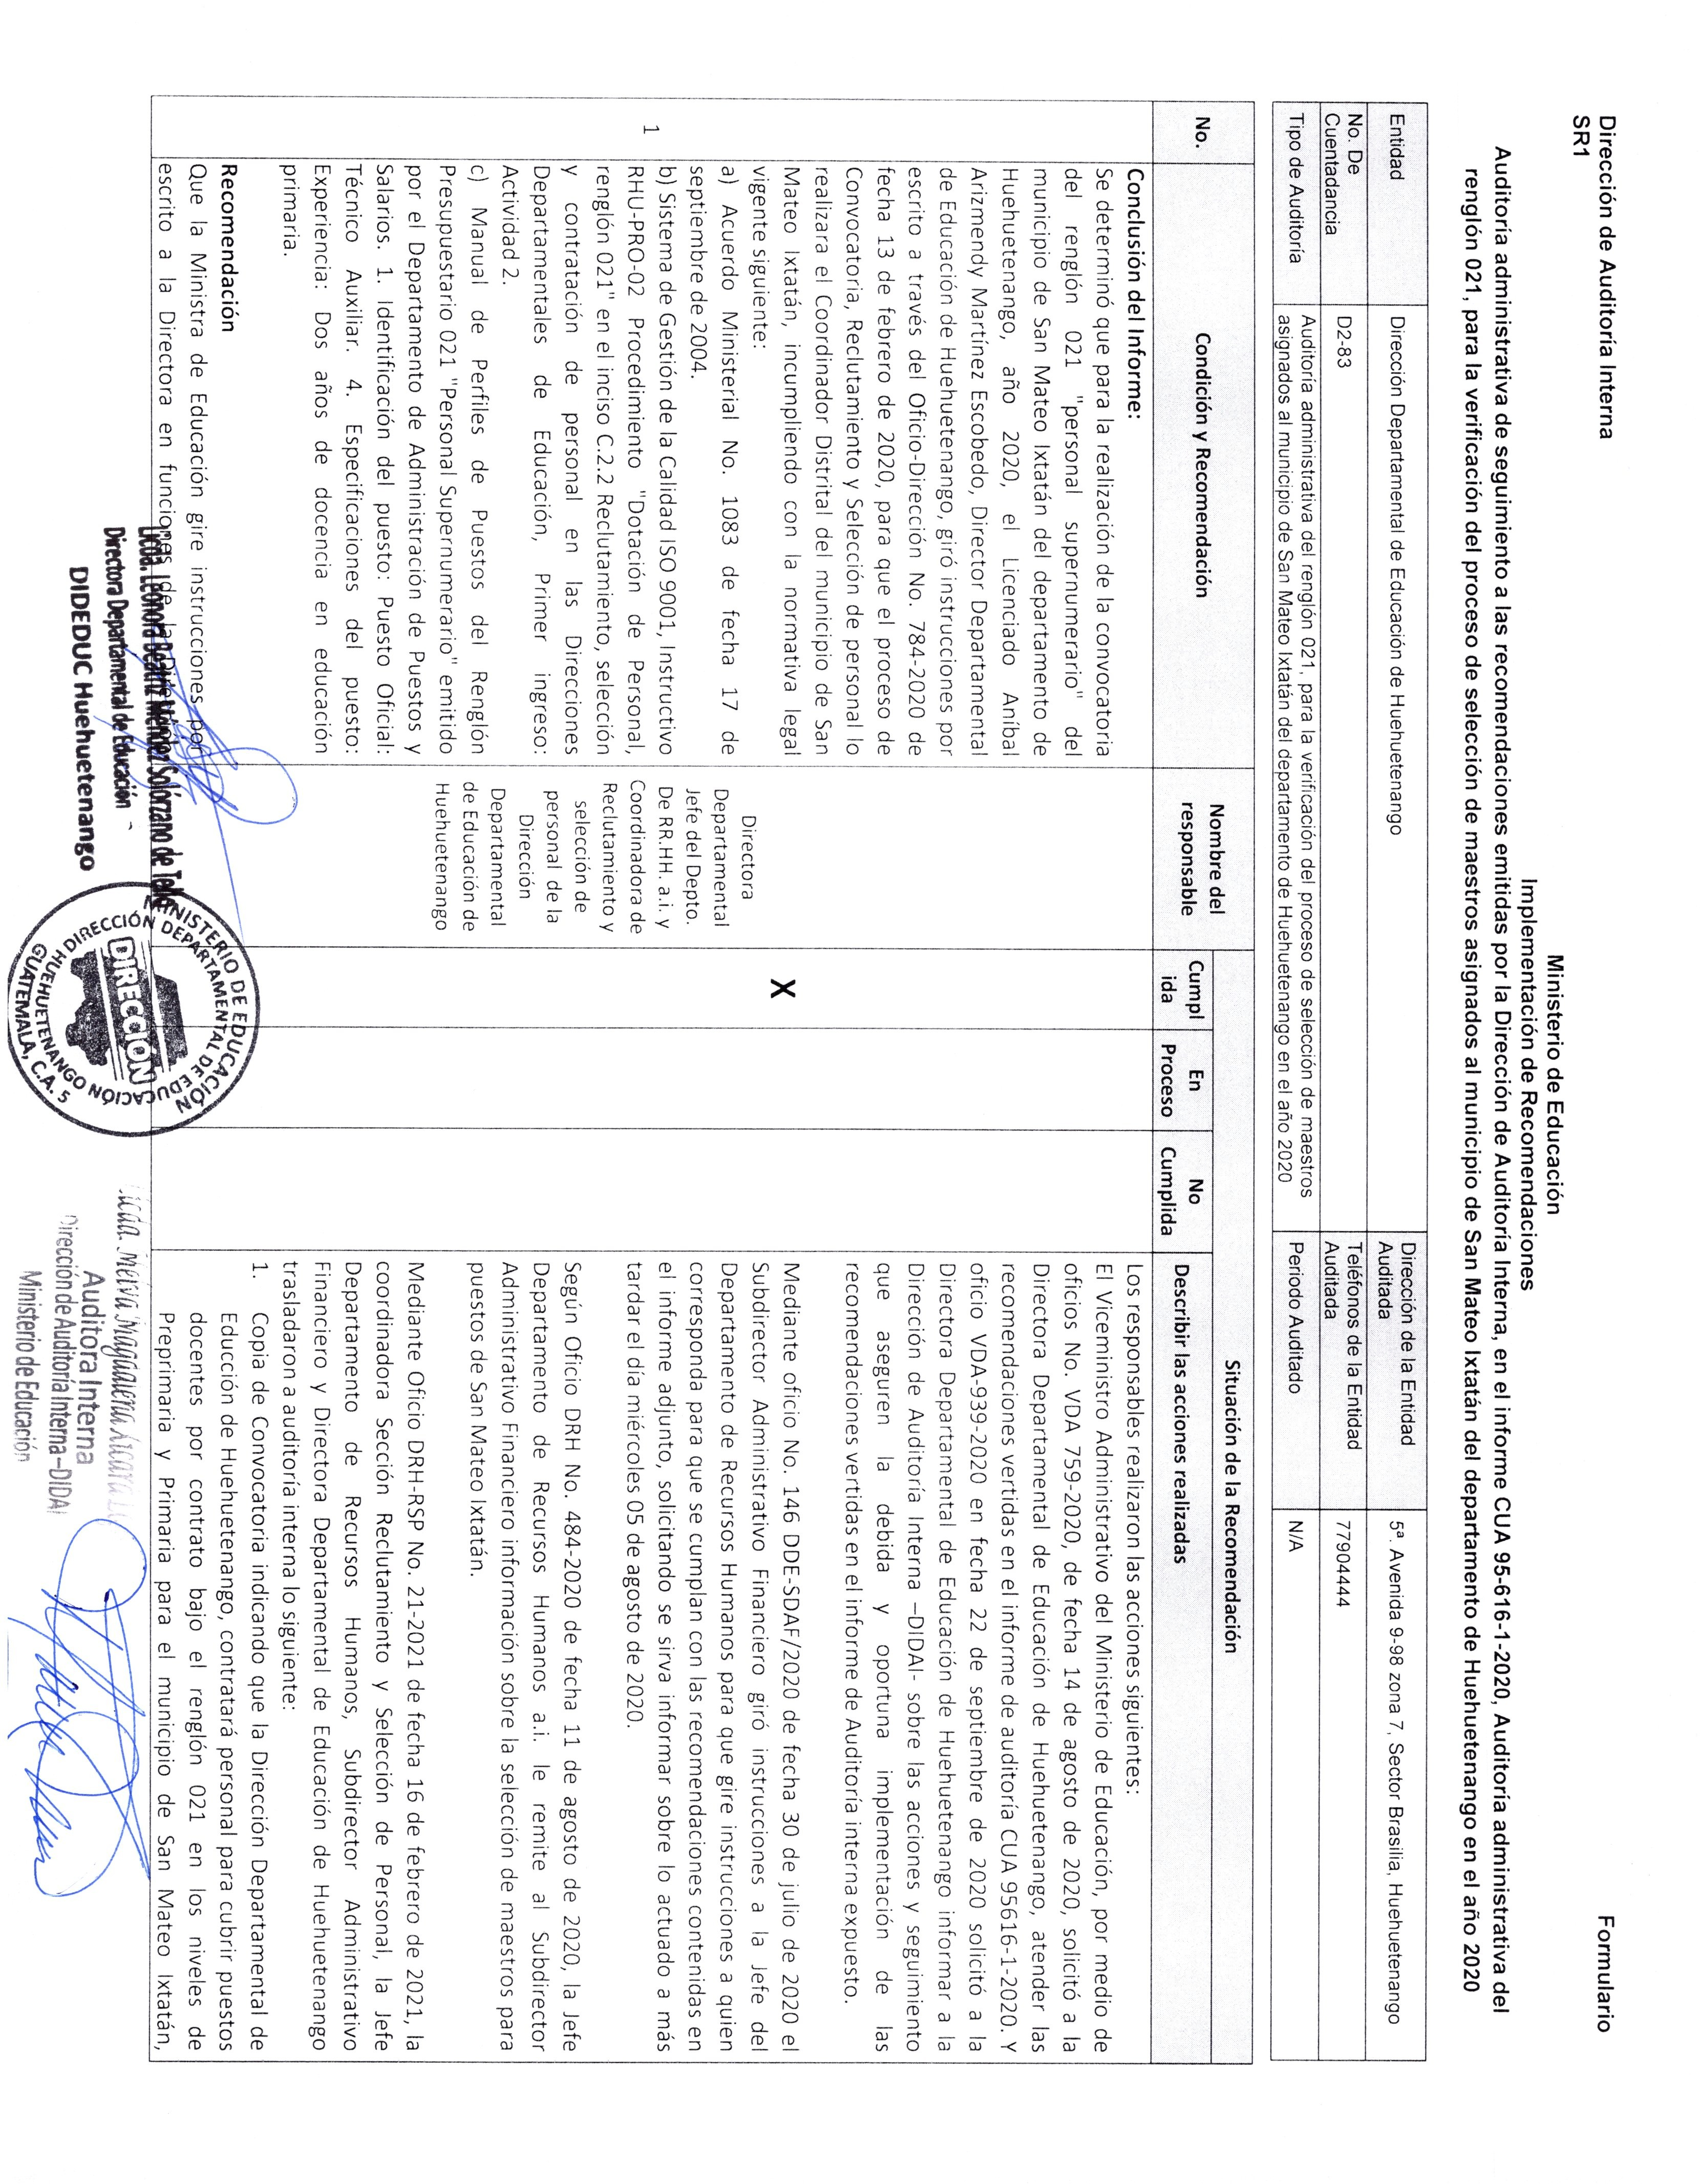

Continuación del Anexo 1

